Câu chuyện của tay phải, tay trái
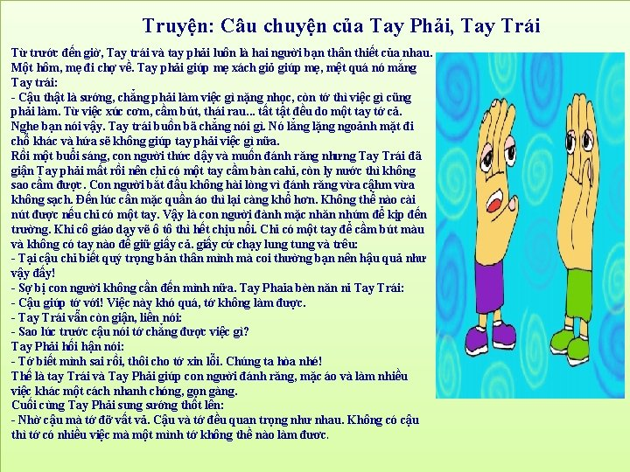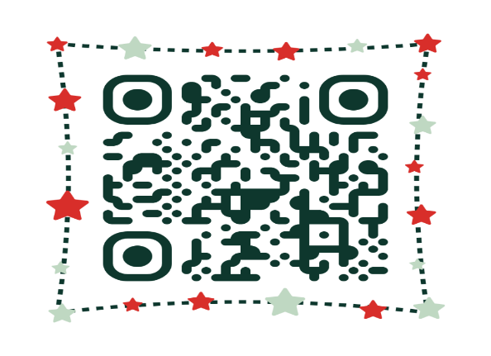
Tay trái và tay phải từ trước giờ luôn là hai người bạn thân thiết, lúc nào cũng có nhau. Một hôm, mẹ đi chợ về, tay phải xách giỏ giúp mẹ, vừa nặng vừa mệt nên nó đã mắng tay trái:
- Bạn sướng thật, việc gì cũng đến tay tớ, từ xúc cơm, cầm viết, lặt rau… trong khi bạn chẳng phải làm việc gì nặng nhọc.
Nghe tay phải nói vậy, tay trái buồn bã chẳng nói lời nào. Từ khoảnh khắc đó, tay trái tự hứa sẽ không giúp tay phải bất cứ việc gì nữa.
Buổi sáng hôm sau, khi con người thức dậy và đi đánh răng. Lúc này chỉ có tay phải cầm bàn chải, còn tay trái giận nên không cầm ly nước. Con người tỏ vẻ không hài lòng vì đánh răng vừa chậm, vừa không sạch. Đến lúc con người thay quần áo để đi học thì càng bực bội hơn vì không thể gài nút bằng một tay.
Đến tiết học vẽ, con người đã không thể chịu nổi vì chỉ có một tay để cầm bút chì và không có tay để giữ giấy. Giấy được nước chạy lung tung và luôn miệng trêu:
-Tại tay phải chỉ biết coi trọng bản thân mình mà xem thường bạn nên phải chịu hậu quả như vậy đấy!
Sợ con người tức giận, tay phải bèn năn nỉ tay trái:
- Việc này khó quá, một mình tớ không thể làm được, cậu giúp tớ với!
Thấy tay trái vẫn còn giận và làm ngơ, tay phải nói thêm:
- Chúng mình làm hòa nhé. Tớ biết mình sai rồi. Tớ xin lỗi cậu nhiều!
Thế là hai tay cùng nhau giúp con người làm việc, từ đánh răng, mặc quần áo, phụ mẹ việc nhà… Việc nào hai tay cùng làm đều được mẹ khen nhanh chóng và gọn gàng.
Lúc này, tay phải mới sung sướng thốt lên:
- Có tay trái tớ đỡ vất vả hẳn. Trước đây tớ đã hiểu lầm cậu, không nhận ra giá trị của cậu. Chúng ta đều quan trọng như nhau, không có cậu, một mình tớ không thể làm tốt mọi việc đư

